**原材料检测报告**

|  |  |  |  |
| --- | --- | --- | --- |
| 材料名称 | {{report.sample}} | | |
| 到货数量 | {{report.qtyArrived}} | 抽检数量 | {{report.quantity}} |
| 规格型号 | {{report.partDesc}} | 材料厂家 | {{report.supplierName}} |
| 材料批号 | {{report.lotBatchNo}} | 检测编号 | {{report.code}} |
| 检测依据 | {{standardMethod}} | 检测类别 | {{orderType}} |

{{#table}}

|  |
| --- |
| {{seal1}}检验结论：{{resultCh}} |
| 注：“√”表示该项目合格，“×”表示该项目不合格“—”表示该项目不要求检测。 |

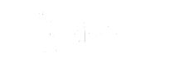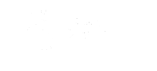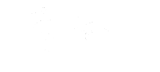

检测、日期： 审核、日期： 批准、日期：